(由于题目较容易，对源代码没有必要做太多的解释，有一些简单的解释已经注释在源文件中了)

1生成包含1000 个0到100之间的随机整数，统计并输出每个元素的出现次数。

test1.py其中一次的运行结果为：

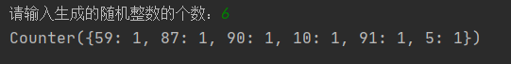

2生成包含20 个随机数的列表，并将前 10个元素升序排列，后 10个元素降序排列，输出结果。

test2.py其中一次的运行结果为：



3运行后用户输入四位整数，程序判断对应年份是否为闰年并输出结果。

test3.py其中几次的运行结果为：

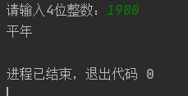

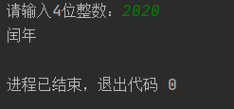

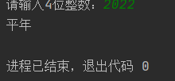

4分段函数

test4.py其中几次的运行结果为：

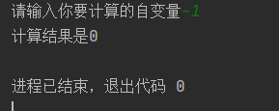

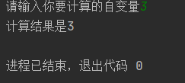

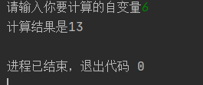

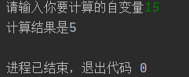

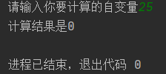

5在命令提示行输入文件名和该文件的编码格式，读入文件，将其转存成 UTF-8 格式。如果没有指定输入文件的编码格式，则使用chardet 模块“猜”出其编码格式，用于解码。使用 argparse 模块解析用户命令提示行输入。输出文件原编码和修改后编码。其中test5.txt为test5.py的测试文件.

test5.py的测试结果为：

